МБДОУ «Ромодановский детский сад комбинированного вида»

Подготовила: Якимова Юлия Алексеевна,
воспитатель
Проект «Азбука здоровья»

Актуальность темы:
Дошкольное детство является важнейшим этапом в формировании здоровья ребенка, развития у него физических навыков и умений. И перед образовательными учреждениями стоит сегодня сложная, но очень важная задача – не только повысить качество образования, но и осуществить это без потерь в здоровье, а также улучшить физическую подготовленность подрастающего поколения. Дошкольное детство является важнейшим этапом в формировании здоровья ребенка, развития у него физических навыков и умений. Данные разных исследований показывают, что за последнее время растет число часто болеющих детей. Это является следствием низкого уровня мотивации сохранения и укрепления индивидуального здоровья (отсутствие культуры здоровья, неосведомленности родителей о важности закаливания детей; малоподвижный образ жизни родителей и детей. Лишение свободы движения, которое относится к базовым физическим потребностям ребенка, большинством родителей всерьез не воспринимается.
В связи с этим возникает необходимость организовать просветительскую работу среди родителей с дальнейшим сотрудничеством. Только 50 % родителей понимают, что для обеспечения здоровьесбережения и самосохранения необходима выработка у ребенка системы правил и норм, направленных на формирование здорового образа жизни.
Таким образом, реализация данного проекта приобщит не только воспитанников к основам культуры здоровья и безопасности, к желанию быть здоровым и вести здоровый образ жизни, но и их родителей.
Цель:
Формировать и развивать необходимые представления о здоровье через мотивацию на здоровый образ жизни у детей и их родителей;
Воспитывать у детей эмоционально положительное отношение к физической культуре, как естественной составляющей общечеловеческой культуры.
Задачи:
- Углублять знания детей и родителей о факторах, влияющих на состояние собственного здоровья и здоровье окружающих;
- Обогащать представления детей о строении тела человека и его функциях.
- Обогощать представления детей о витаминах, их роли в жизни человека.
- Воспитывать осознанное отношение к своему здоровью детей и родителей;
- Дать родителям информацию о способах укрепления своего здоровья и здоровья своих детей;
- Дать представление родителям о значимости совместной двигательной деятельности с детьми.
Участники проекта:
1. Педагоги
2. Воспитанники
3. Родители
4. Педагог по физ. воспитанию
5. Педагог-психолог
Этапы реализации проекта:
Реализация поставленных задач проходит в три этапа:
I этап – подготовительный
II этап – реализационный
III этап – итоговый (аналитический)
I этап – подготовительный
1. Знакомство детей с понятием здорового образа жизни и способами сохранения и укрепления личного здоровья.
2. Обсуждение цели и задач, путей реализации проекта со всеми участниками проекта.
3. Подборка и изучение необходимой литературы, оформление демонстрационных и информационных материалов.
4. Создание необходимых условий для реализации проекта.
5. Выставка и подбор литературы для семейного чтения.
6. Разработка конспектов бесед, НОД, развлечения для детей и родителей.
II этап – реализационный
- Выставка детских работ / рисунки, лепка / «Азбука здоровья»
- Участие в конкурсах ДОУ: оформление плаката «Мое Здоровье – мой путь к успешной жизни», создание коллажа «Мама, папа, я – спортивная семья» с привлечением родителей,
- Беседы и уточнение представлений детей о том:
• что такое здоровье и как его сберечь;
• что такое внутренние органы, для чего они работают;
• что такое режим, гигиена и закаливание;
• что такое витамины, в чём они содержаться и как влияют на здоровье;
• что такое полезные и не полезные продукты;
• какая бывает вода;
• какие бывают болезни, что их вызывает, что такое микробы и вирусы;
• как предупреждать болезни, некоторые правила оказания себе первой
• помощи;
• что такое аптека, для чего она нужна;
• что такое лекарственные растения, лекарственные растения нашего края.
III этап – итоговый (аналитический)
- Проведение спортивного развлечения.
Тематическое планирование
№ Формы работы
1. Беседы : «С утра до вечера», «Витамины я люблю - быть здоровым я хочу», «Я все умею делать сам», «Что такое здоровье?», «Что помогает нам быть здоровыми», «Надо, надо умываться по утрам и вечерам», «Зачем нужны врачи», «Для чего мы дышим?», «Зачем нам нужны уши?», «Как сохранить хорошее зрение», «Для чего нужен человеку язык?», «Крепкие, крепкие зубы», «О правилах личной гигиены», «Красивая осанка», «Зачем человеку сердце?», «О правильном приеме пищи», «Солнце, воздух и вода- наши лучшие друзья», «В здоровом теле - здоровый дух».
2. Выставка художественной литературы о здоровье.
3. Чтение художественной литературы: Р. Сеф «Зеркало», С. Капутикян «Я уже большая», З. Александрова «Маша и каша», Е. Благинина «Няня на ночь Нину мыла», К. Чуковский «Мойдодыр», Л. Воронкова «Маша-растеряша», А. Барто «Помощница», А. Барто «Я расту», В. Бианки «Чей нос лучше?», П. Воронько «Спать пора», Р. Куликова «Мыло», Е. Пермяк «Как Маша стала большой», А. Барто «Я большой», А. Барто «Девочка чумазая», Р. Куликов «Мыло», Г. Виеру «С добрым утром», Э. Мошковская «Уши», А. Барто «Очки» и т. д. Стихи о здоровом образе жизни, здоровье, Р. Рождественский «Игра», С. Волков «Кто скажет, а зачем роток нужен всем?», М. Гомболи «Какое значение имеют наши чувства» и т. д.
4. Беседы по произведениям:
В. Катаев «Цветик-семицветик», Л. Н. Толстой «Старый дед и внучек», К. Чуковский «Мойдодыр», «Федорино горе» и т. д
5. Разучивание песен: «Если хочешь быть здоров - закаляйся», «Малыши крепыши», "Если б не было зимы» и т. д.
6. Слушание: «Спортивная семья», «Я со спортом подружусь» и т. д.
7. Дидактические игры «Одень ребят на прогулку», «Что сначала - что потом (режим дня)», «Лабиринты здоровья», «Вредно – полезно», «Чудесный мешочек», «Правила гигиены», «Полезная и вредная еда», «Азбука здоровья», «Узнай и назови овощи», «Назови правильно», «Ты моя частичка», «Если кто-то заболел», «Если сделаю так», «Чистоплотные дети», Скорая помощь», «Витамины – это таблетки, которые растут на ветке».
8. Сюжетно-ролевые игры «Больница», «Поликлиника», «Центр детского здоровья», «На приеме у врача», «Центр здоровья и красоты», «Большая уборка», «В гостях у Мойдодыра», «Собираем урожай», «Салон красоты», «На старте», «Мы спортсмены», «На улице»,
9. Подвижные игры «Опасно-безопасно», «Говорящее тело», «Виды спорта», «Цепочка», «О правилах гигиены», «Как в зеркале», «Стройся», «Правда – неправда», «Художник», «Мой веселый звонкий мяч», «По ровненькой дорожке», «Цветные автомобили», «Самолеты», «Найди себе пару», «Веселые ребята», «Два Мороза», «Снежна карусель», «Шишки, желуди, орехи», «Белые медведи», «Бездомный заяц», «Лиса в курятнике», «Вороны», «Платок» и т. д.
10. Упражнения по здоровьесбережению
-оздоровительный массаж
-дыхательная гимнастика
- гимнастика для глаз
-физ. минутки и паузы (на малоподвижных занятиях);
- утренняя гимнастика (ежедневно);
- гимнастика пробуждения, дорожка «здоровья»;
-корригирующие упражнения (дыхательные, для профилактики плоскостопия, улучшения осанки)
- воздушное закаливание;
11. НОД:
• «Овощи и фрукты»;
• «Главный моторчик нашего тела»;
• «Сколько овощей на грядке»;
• «Наши защитники: кожа, волосы и ногти»;
• «Для чего человеку нос?»;
• «Самая быстрая улитка в мире» (органы слуха человека);
• «Чудесное яблоко» или «Зеркало души»;
• «Наши умные помощники — органы чувств»;
• «Для чего человек ест?»;
• «Как сохранить зубы здоровыми?»;
• «Что такое витамины?»;
• «Посадка лука для зелени»;
• «Превращения воды»;
• «Как стать сильным?»;
• «Лекарственные растения»;
• «Советы Айболита»;
• «В поисках волшебного цветка здоровья»;
12. Работа с родителями:
•Консультации (Воспитание здорового ребёнка, памятки, рекомендации).
• Оформление папок-передвижек.
• Викторина «Если хочешь быть здоров».
• Создание коллажа «Мама, папа, я – спортивная семья» с привлечением родителей
• Составление кроссвордов о здоровье (спорт, витамины, правильное питание).
•Индивидуальные беседы о физических умениях и навыках каждого ребенка, о значимости совместной двигательной деятельности с детьми и т. д.
Выставка совместных с родителями работ / рисунки, лепка /
Проведение спортивного развлечения
Ожидаемые результаты:
Приобретенные навыки помогут осознанно выбрать здоровый образ жизни; родители поддержат традиции, способствующие здоровьесохранению и здоровьесбережению всех членов семьи, полученные ребенком и родителями знания и представления о себе, своем здоровье и физической культуре позволят найти способы укрепления и сохранения здоровья.
Родители будут вовлечены в единое пространство «семья – детский сад» и получат необходимые знания об уровне физического развития детей.

Приложение
«Чистота – залог здоровья» 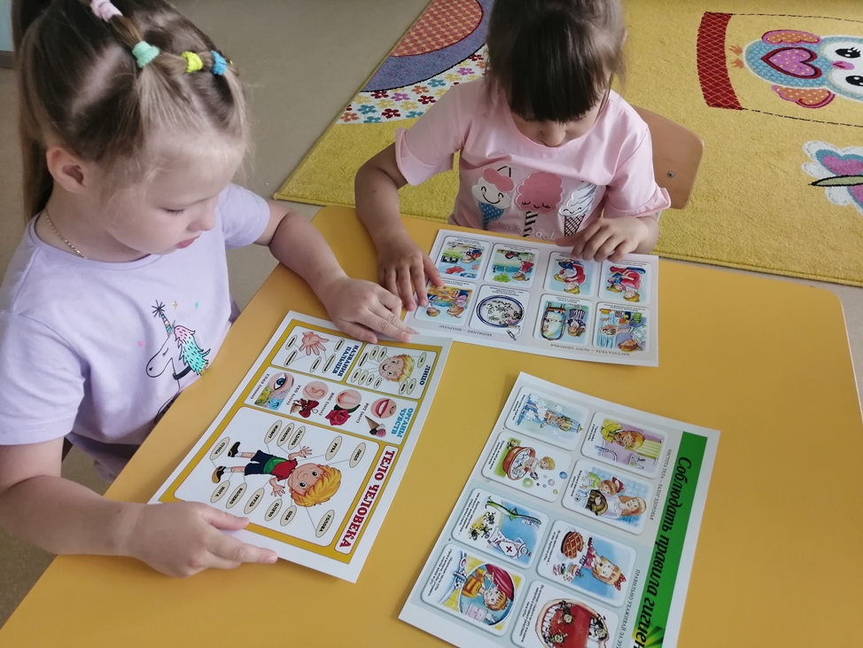
«Спорт – это здоровье»
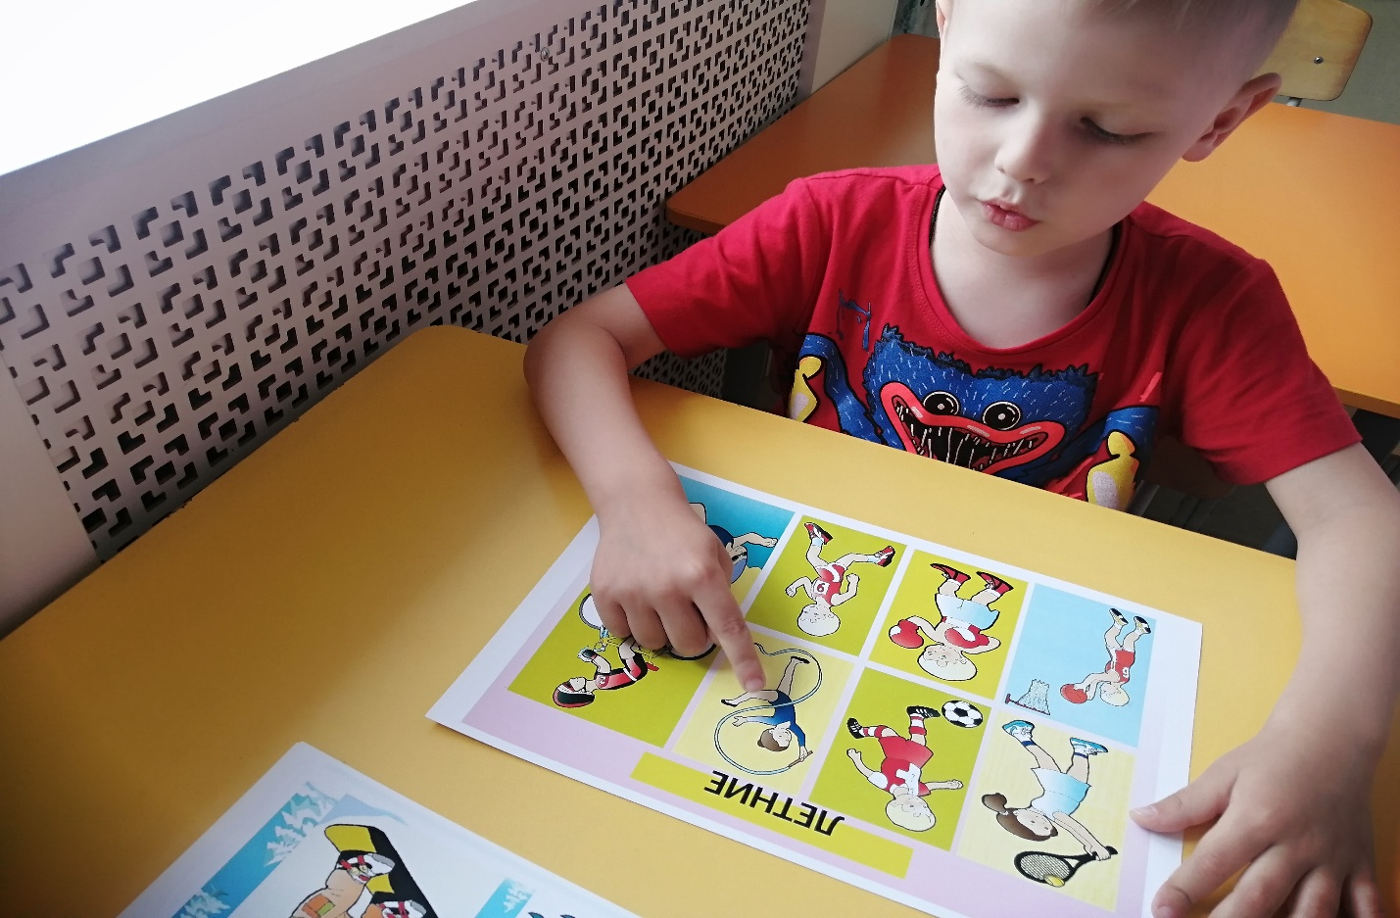
«Что полезно, а что вредно?»
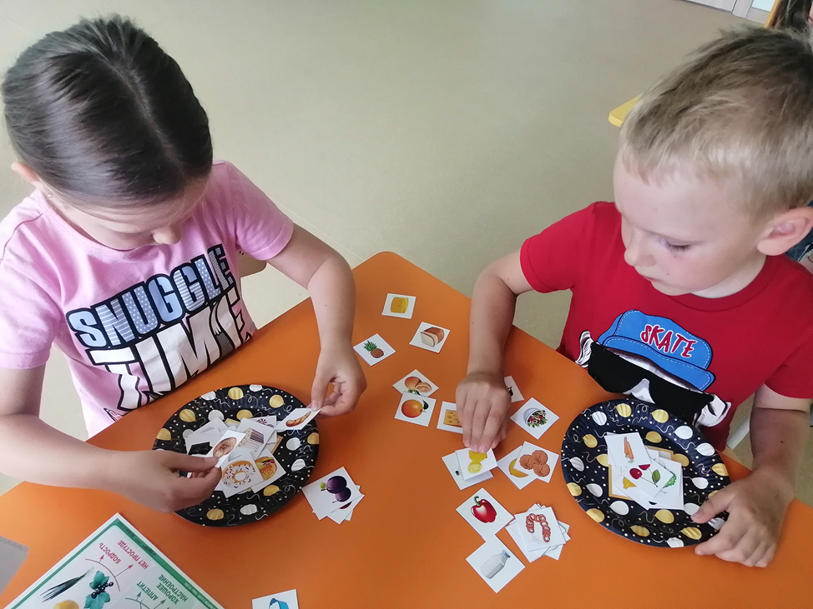
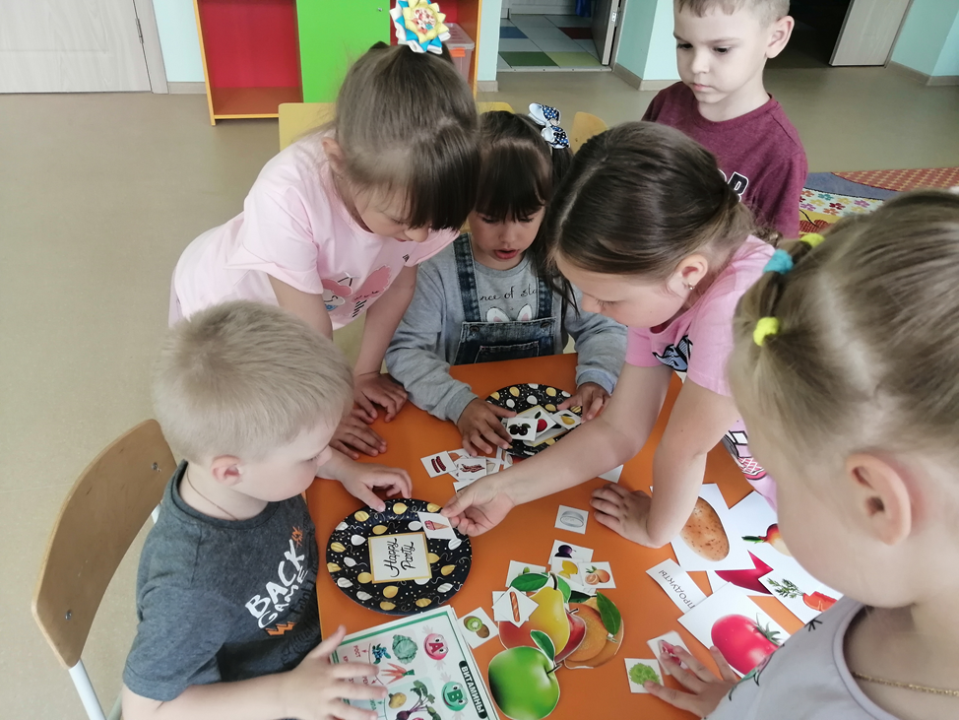

«Подвижные игры – источник радостных эмоций!»
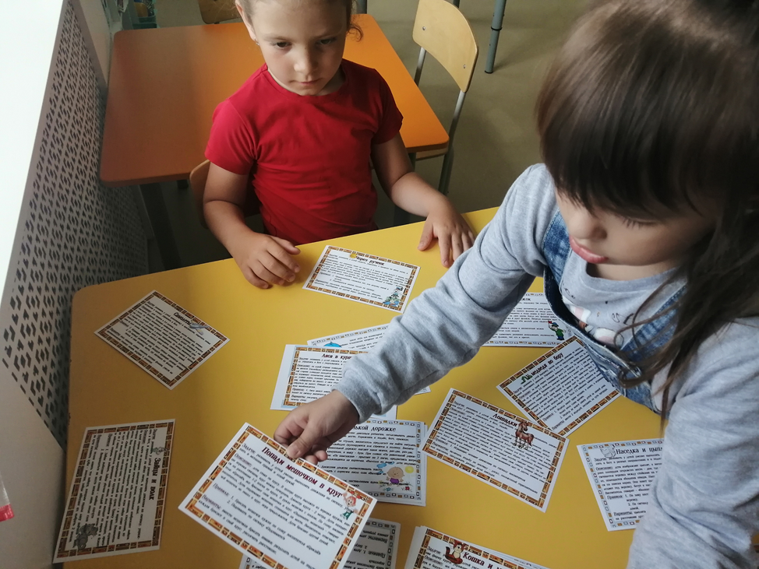
«Чистим зубки правильно»
